«Решение задач на растворы»
Интегрированный урок (математика + химия), 8 класс.
Провели учителя: математики Звягинцева Т.М, химии Иванова Г.В, МБОУ «Володинская СОШ» Кривошеинского района, Томской области.

Цель урока: Рассмотреть алгоритм решения задач на растворы, познакомить с приемами решения задач в математике и химии, расширить знания о значении этих растворов в быту, сформировать целостную картину о взаимосвязи предметов в школе и применения математики в кулинарии.
Задачи:
Образовательные:
1. Актуализировать понятие процента, массовой доли вещества и концентрации вещества.
2. Познакомить с нестандартным способом решения задач на смешивание двух растворов разной концентрации.
Развивающие:
1. Развивать способности к самостоятельному выбору метода решения задач.
2. Умение обобщать, абстрагировать и конкретизировать знания.
3.Развитие научного мировоззрения, творческого мышления посредством создания проблемной ситуации.
Метапредметные:
- способствовать формированию умений анализировать, сопоставлять, обобщать знания;
- продолжить развивать умение работать в парах;
- воспитывать уважение к мнению других членов коллектива;
- формировать чувство ответственности за свою работу.
Личностные:
- формировать осознанную потребность в знаниях;
- развивать умение управлять своей учебной деятельностью;
Оборудование:
1. Химические препараты и посуда.
2. Мультимедиа проектор.
3. Опорные конспекты.
4. Карточки.
Тип урока: урок объяснения нового материала.
(Проблемное обучение с побудительным диалогом)
Методы обучения: частично-поисковый, репродуктивный, словесно – наглядно – практический.
Деятельность учителя:
Планирует работу учащихся заранее, осуществляет оперативный контроль, оказывает помощь, поддержку и вносит коррективы в их деятельность.
Ход урока.
- Этап. Организационный момент.
Учитель математики: Здравствуйте! Сегодня мы проводим необычный урок - урок на перекрестке наук математики и химии.
Учитель химии: Здравствуйте, ребята! Мы с вами увидим, как математические методы решения задач помогают при решении задач по химии.
П Этап. Мотивационно-информационный.
Постановка проблемы.
А чтобы сформулировать тему урока, давайте решим такую задачу.
Учитель математики: Бабушка внукам на завтрак приготовила чай, один попросил положить в стакан 2 чайные ложки сахара, а второй – 2 кусочка сахара-рафинада. Определите, не пробуя на вкус, в каком стакане чай слаще?
Учитель химии: (Чтение задачи сопровождает показом).
- Я вижу удивление в ваших глазах, вы не знаете, как это сделать? Прежде всего, посмотрите на чай с сахаром с точки зрения химии.
Обсудите в парах и запишите ответы на вопросы
– Что такое сладкий чай с точки зрения химии?
– Почему вы не можете ответить на вопрос задачи?
– Каких знаний или умений вам не хватает?
Исходя из ваших ответов, сформулируйте тему урока и цель.
Итак, тема нашего урока «Растворы. Решение задач на растворы.».
Цель. Научиться вычислять концентрацию раствора (массовую долю вещества), познакомиться с приемами решения задач в математике и химии, расширить знания о значении этих растворов в быту.
III этап. Планирование решения проблемы и достижения цели урока
А теперь давайте составим последовательность наших шагов для достижения цели урока
1. Вспомним, всё, что мы уже знаем по этой теме.
Учитель химии
– Что такое раствор? (Однородная система, состоящая из частиц растворенного вещества, растворителя и продуктов их взаимодействия.)
Из чего состоит раствор? (Из растворителя и растворённого вещества)
- Так что же такое чай с сахаром с точки зрения химии? /раствором/
IV этап. Изучение нового материала и решение проблемы
А теперь давайте решим задачу
Задача. Бабушка внукам на завтрак приготовила чай, один попросил положить в стакан объёмом 200г 2ч. ложки сахара (1ч.л. содержит 12,5г сахара), а второй – 2 кусочка сахара-рафинада (1 кусочек имеет массу 5,6г). Определите, не пробуя на вкус, в каком стакане чай слаще?
(работа с учебником в парах: вывод формулы, решение задачи)
Итак, смогли ли вы ответить на вопрос: «В каком стакане чай слаще?»
В первом стакане чай слаще?» (Он стал более насыщенным).
Следовательно, чем отличаются эти растворы? (Массовой долей вещ-ва).
Учитель математики: А с математической точки зрения - разное процентное содержание вещества.
Запишите формулу для вычисления массовой доли растворённого вещества
(w = m (р.в.)/m (р-ра ) ; m (р.в.)= m (р-ра) ×w ; m (р-ра) = m (р.в.)/ w )
– По какой формуле можно рассчитать массу раствора? (m(р-ра) = m (р.в.) + m (р-ля)).
-- Приведите примеры растворов, с которыми вы встречаетесь в повседневной жизни. (уксус, нашатырный спирт, раствор марганцовки, перекись водорода и др.)
V этап. Актуализация знаний учащихся
Учитель математики: Для урока необходимо повторить понятие процента.
- Что называют процентом? (1/100 часть числа.)
- Выразите в виде десятичной дроби 17%, 40%, 6%
- Выразите в виде обыкновенной дроби 25%, 30%, 7%
- Установите соответствие 40% 1/4
25% 0,04
80% 0,4
4% 4/5
Одним из основных действий с процентами – нахождение % от числа.
Как найти % от числа? (% записать в виде дроби, умножить число на эту дробь.)

Устная разминка. Найдите :

- Найти 10% от 30 (10%=0,1 30*0,1=3)
- Вычислите 1) 20% от 70 2) 6% от 20
1) 20% числа 300
2) число, 12% которого равны 24

V этап. Первичное закрепление
Применить полученные знания при решении других задач.
Задача. В 15г йодной настойки содержится 0,45г йода. Какова массовая доля йода в настойке ?
Учитель химии предлагает решить учащимся задачу:
Задача №1 Перед посадкой семена томатов дезинфицируют 15%-ным раствором марганцовки. Сколько г марганцовки потребуется для приготовления 500 г такого раствора?
Решение.
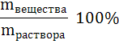
Дано: ω% =
ω%=15%
m(р-ра)=500г
m(в-ва)=? $ω =\frac{m (в-ва)}{m(р-ра)}$
m(в-ва)= m (р-ра) • ω
m(в-ва)=500 • 0,15=75г
Ответ: 75 г марганцовки.
Учитель математики.
– Давайте посмотрим на эту задачу с точки зрения математики. Какое правило на проценты вы применили при решении этой задачи? (Правило нахождения процента от числа.)
15% от 500
500*0,15=75(г)- марганцовки. Ответ: 75 г.
– Как видите, задачи, которые вы встречаете на химии, можно решать на уроках математики без применения химических формул, можно решать алгебраическим методом.

VI этап. Включение в систему знаний и повторений

Исходим из того, что массы веществ исходных растворов равны массе вещества конечного раствора. При этом масса вещества рассматривается как произведение массы раствора и массовой доли вещества в растворе. (W, удобнее выразить от единицы в долях).
m(р-ра)1×w+ m( р-ра)2×w =m(р-ра)3 ×w
а) На приготовление растворов
Задача №1.Смешали 200 г воды и 50 г гидроксида натрия. Определить массовую долю вещества в растворе.
Дано:
m(H2O)= 200г
m(NaOH)= 50г
w% =?
РЕШЕНИЕ
1 | 0 | Х
 | + | =
50 × 1 + 200×0= 250×Х;
50=250Х; Х= 0,2 или 20%
Задача №2.Определить массу соли и объем дистиллированной воды, необходимых для получения 230г 12% поваренной раствора.
Дано:
m(р-ра)=230г
W% =12%
m(в-ва)-?, V(H2O)-?
РЕШЕНИЕ
1 | 0 |  | 0,12
 | + |  | =
В-ВО |  | ВОДА |  | Р-Р
x×1+(230-x)×0=230×0,12;
x=27,6; m(H₂O)= 230-27,6=202,4г

Учитель химии: давайте решим задачу на смешивание растворов разных концентраций
б) На смешивание растворов
Задача № 1. Определите концентрацию раствора, полученного при сливании 250 г 30%-го и 150 г 20%-го растворов поваренной соли.
Дано:
m₁ = 250г
m₂ = 150г
ω₁ = 30%
ω₂ = 20%
Найти: ω₃
Решение:
- Из формулы найдём массы растворённых веществ в каждом растворе:
m_{1в} = 30% ∙ 250: 100% = 75г и m_{2в} = 20% ∙ 150 : 100% = 30г
- Найдём массу растворённого вещества в третьем растворе: 75г + 30г = 105г
- Найдём массу третьего раствора: 250г + 150г = 400г
- Подставим в формулу данные и найдём ω₃ = 105 : 400 ∙ 100% = 26%
- Запишем ответ: ω₃= 26%
Задача № 2. К 280 г 8%-ного раствора ацетата натрия добавили 120 мл воды. Чему равна массовая доля хлорида натрия в полученном растворе?
Дано:
m₁ = 280г
V(Н₂О) = 120 мл или
m(Н₂О) = 120г
ω₁ = 8%
Найти: ω₂
Решение:
Так как к первому раствору добавляют только воду, то масса растворенного вещества в первом и втором растворе будет одинаковой:
m_{в2} =m_{в1}
m_{в1} = ω₁ ∙ m_{р1} = 0,08% ∙ 280г =22,4г, следовательно
m_{в2} = 22,4г
m_{р2} = m_{р1} + m_{воды} = 280 + 120 = 400г
ω₂ = m_{в2} :m_{р2} = 22,4 : 400 = 0,056 или 5,6%
Ответ: ω₂ = 5,6%

VII этап. Самостоятельная работа с проверкой.
Задача №3. Рассчитайте массы 10 и 50%-ных растворов гидроксида калия, необходимых для приготовления 400г 25%-ного раствора.
РЕШЕНИЕ.
Раствор | %-е содержание |  |  | Масса раствора (г) |  |  | Масса вещества (г)
1 раствор  2 раствор | 10% = 0,1  50% = 0,5 |  |  | х  400-х |  |  | 0,1х  0,5(400-х)
Смесь | 25% = 0,16 |  |  | 400 |  |  | 0,25*400
0,1 |  | 0,5 |  |  | 0,25
 |  | + |  |  | =
Р-Р |  |  | Р-Р |  |  | Р-Р
0,1Х + (400-Х)× 0,5 = 400 × 0,25;
0,1х + 200 – 0,5х =100;
х = 250Г(10%); 400-250=150(50%)
Ответ: m 10% =250г, m 50% = 150г

VIII этап. Рефлексия. Сегодня вы решили проблему, работая вместе, помогая друг другу. Так и в жизни, для того чтобы решить сложную проблему, нужна взаимопомощь. Сделаем вывод, что такое раствор? (метод синквейн)
Раствор
Разбавленный, водный
Растворять, смешивать, решать
Растворы широко встречаются в быту.
Смеси
А теперь закончим предложения
Сегодня на уроке я узнал…
Вызвало затруднение…..
Мне это пригодится….
Урок окончен.
Оценки за урок.
Домашнее задание.
Решите задачи:
Задача №1. Какую массу молока 10%-й жирности и пломбира 30%-й жирности необходимо взять для приготовления 100г 20%-го новогоднего коктейля?
Задача №2. Для засола огурцов используют 7% водный раствор поваренной соли (хлорида натрия NaCl). Именно такой раствор в достаточной мере подавляет жизнедеятельность болезнетворных микроорганизмов и плесневого грибка, и в то же время не препятствует процессам молочнокислого брожения. Рассчитайте массу соли и массу воды для приготовления 1 кг такого раствора?
Приложение
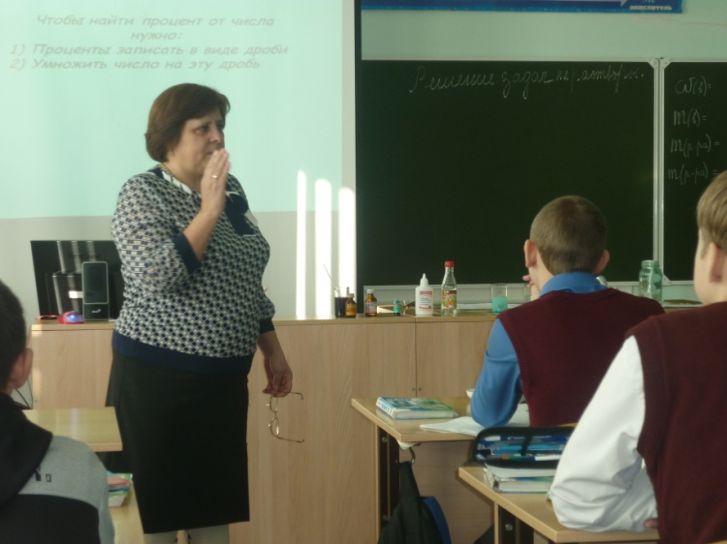 | 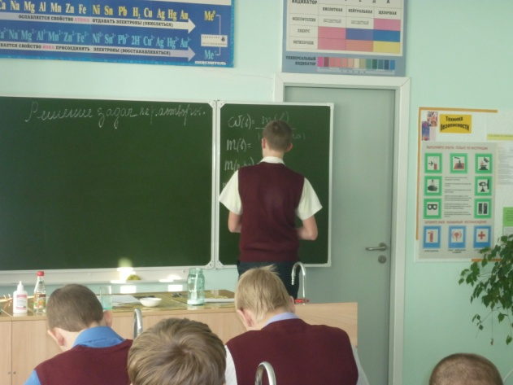
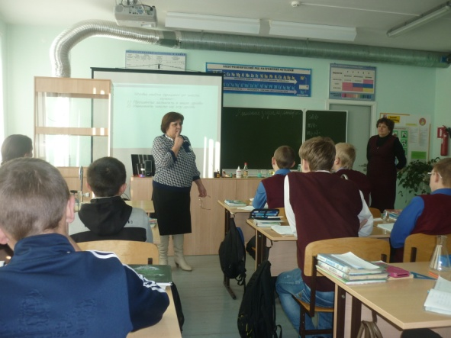 | 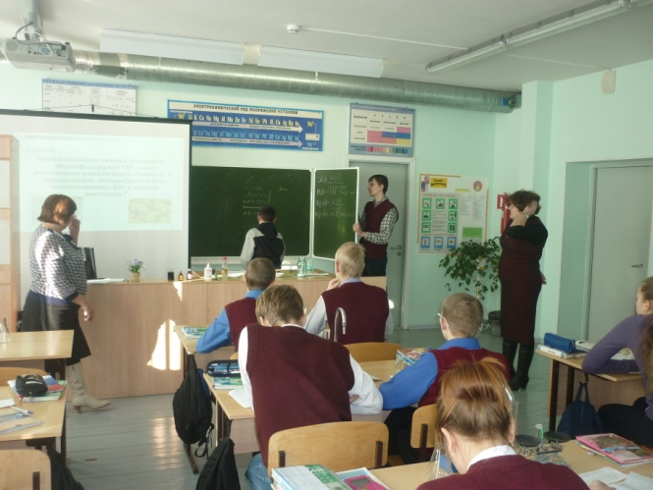
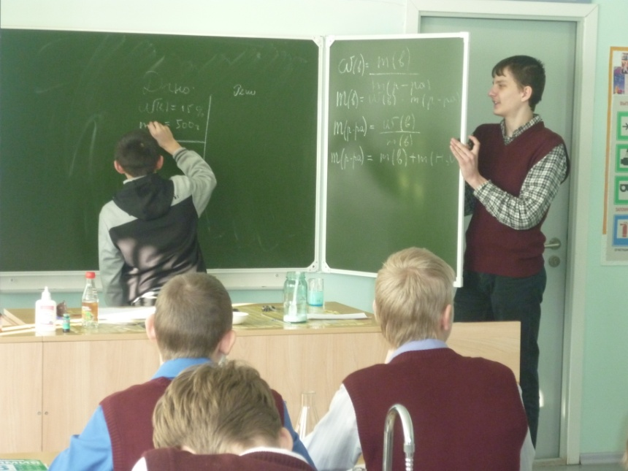 | 